[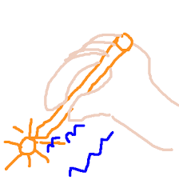](http://images.google.fr/imgres?imgurl=http://coccinelle.ccool.net/images/capture-quimoi-dessiner.gif&imgrefurl=http://coccinelle.ccool.net/captures.htm&usg=__3kgyaOIxttK65z7IY2Wi90iLM-Y=&h=343&w=341&sz=5&hl=fr&start=6&itbs=1&tbnid=jwXQayEe4_mciM:&tbnh=120&tbnw=119&prev=/images?q=dessiner&hl=fr&gbv=2&tbs=isch:1)

**Les temps.**

**Le passé** :

Quand je peux rajouter : *hier, avant, autrefois* … devant ma phrase, on dit que c’est du passé.

***Hier, Léna a dessiné sur son cahier.***

**Le présent** :

Si je peux rajouter : *maintenant, aujourd’hui* …  devant ma phrase, on dit que c’est du **présent** :

***Aujourd’hui, Léna dessine sur son cahier***.

**Le futur** :

Si l’action n’a pas encore eu lieu, que l’on peut rajouter *demain, plus tard* … devant la phrase, on dit que c’est du **futur**.

***Demain, Léna dessinera sur son cahier***.

C1

CP

[](http://www.google.fr/imgres?q=chanter+clipart&um=1&hl=fr&sa=N&rlz=1G1ACPW_FRFR470&biw=1366&bih=556&tbm=isch&tbnid=aNnhBemq0SGwVM:&imgrefurl=http://www.clipart-gif.com/search.php?mot=chant&docid=tqw6Z66S7kTNHM&imgurl=http://www.clipart-fr.com/data/clipart/mariage/mariage_071.jpg&w=218&h=300&ei=hq8yT4K7B8Sl4gSGy5z2BA&zoom=1)

**Le présent.**

(les verbes en –er)

**Les verbes en –er (verbes du 1er groupe)**

**Lorsque le sujet change, la terminaison (la fin) du verbe change : On parle de conjugaison.**

Le verbe **chanter** au présent :

**Je ……………………………….**

**Tu ……………………………….**

**Il / elle ……………………………….**

**Nous …………………………..**

**Vous …………………………….**

**Ils /elles …………………….**

C…

CE1

**Les indicateurs de temps.**

**Dans un texte, je peux trouver des mots qui me renseignent sur le temps de la phrase.**

Futur

Passé

C…

CE1

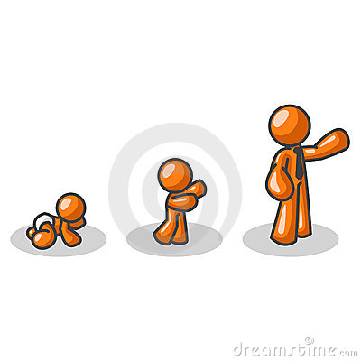

…………………………………

………………………………….

…………………………………

………………………………….

…………………… …………………………

………………….. ………………………..

…………………… ………………………..

Présent

…………………………………

………………………………….

…………………………………

………………………………….

…………………………………

…………………………………

………………………………….





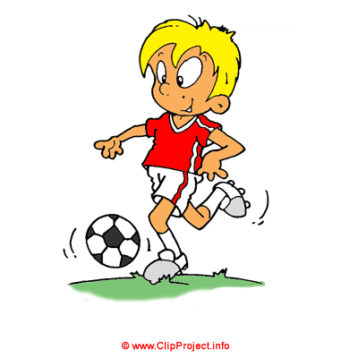

C…

CE1

C…

CE1

**Le passé composé.**

(les verbes en –er)

* Le passé composé est un temps du **passé**.
* Il est **COMPOSE** de 2 parties :
  + Le verbe ***être*** ou ***avoir***. Au Présent. = AUXILIAIRE.
  + Le participe passé du verbe.

Le verbe **chanter** au passé composé Le verbe **tomber** au passé composé :

J’ ………… ………………. Je ………… …………………

Tu ………… ………………. Tu ………… …………………

Il / elle ……… ……………. Il / elle ……… ……………………

Nous …………… ………….. Nous ………………… ………………

Vous …………… ……………. Vous …………… ……………………

Ils /elles ………… …………. Ils / elles ………… ………………

**L’imparfait.**

(les verbes en –er)

A l’imparfait, tous les verbes en –er ont la même terminaison.

Le verbe **jouer** à l’imparfait. :

**Je** ……………………

**Tu** ………………………

**Il / elle** …………………………

**Nous** …………………………

**Vous** ………………………

**Ils / elles** ………………………



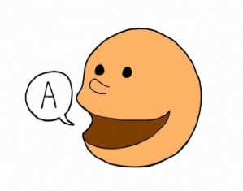

C…

CE1

**Le futur.**

(les verbes en –er)

* **Le futur** est un temps qui sert à dire ce qui se passera **plus tard**. (demain, dans une semaine, dans des années …)

Au futur, tous les verbes qui se terminent par –er se conjuguent comme parler.

Le verbe **parler** au futur :

Je ………………………………

Tu ………………………………

Il / elle ………………………….

Nous …………………………………..

Vous ……………………………….

Ils/ elles ………………………………

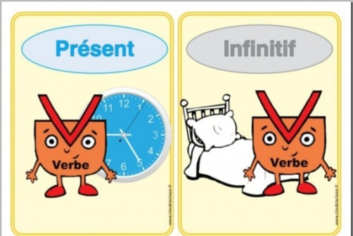

**Les trois groupes**

Les verbes se classent en **trois groupes**. Pour connaître le groupe d’un verbe, il faut le mettre à **l’infinitif**.

**1er groupe** : Les verbes se terminent en …………….. comme

……………………………………………………………………………………………..

**2ème groupe** : Les verbes se terminent en ………………. et forment un pluriel au présent, en ………………………………. comme

………………………………………………………………………………………………

………………………………………………………………………………………………

**3ème groupe** : Tous les autres verbes. Attention, certains se terminent par –ir : ………………………………………… et le verbe ***aller***.

………………………………………………………………………………………………..

…………………………………………………………………………………………………

………………………………………………………………………………………………….

C…

CE2

**Le verbe change de forme**

Le verbe change de forme **selon le temps.**

Passé Présent Futur

Certains groupes de mots précisent **le moment de l’action** :

* Passé : ………………………………………………………..
* Présent : ………………………………………………………………
* Futur : ………………………………………………………………

La partie du verbe qui **change** s’appelle la ……………………………

La partie qui **donne le sens** s’appelle le ……………………….

Nous mangerons

C…

CE2

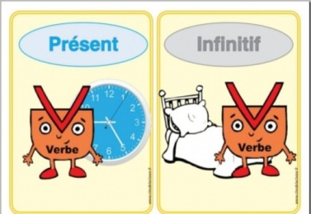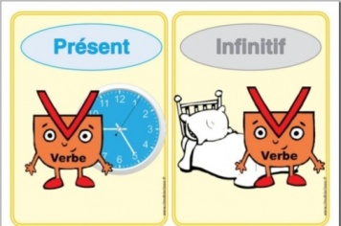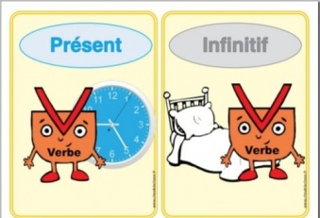



C…

CE2

Le présent des verbes du

**3ème groupe**

Ceux-là, je dois les apprendre **par cœur** :

*être – avoir - aller –dire – faire – pouvoir – partir – prendre – venir – voir – vouloir.*

C…

CE2

Le présent des verbes du

**2ème groupe**

Je reconnais les verbes du 2ème groupe si, à la 1ère personne du pluriel (nous), ils finissent par **–issons.**

Au présent, les verbes du 2ème groupe se terminent par :

*-is -is -it -issons -issez -issent*

Conjugue les verbes finir, bondir au présent.

**Le futur.**

Au futur de l’indicatif, tous les verbes ont la

même terminaison.

**-ai, -as, -a, -ons, -ez, -ont**

Pour les verbes du **1er** (chanter) et du **2ème groupe** (finir), le futur se forme en ajoutant ces terminaisons à **l’infinitif** du verbe.



C…

CE2

Complément de leçon **C…** CE1

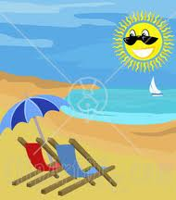

C…

CE2

Complément de leçon **C…** CE1

**Le passé composé.**

* Le passé composé est un temps du **passé**.
* Il est **COMPOSE** de 2 parties :
  + Le verbe ***être*** ou ***avoir***. Au Présent. = AUXILIAIRE.
  + Le participe passé du verbe.

La terminaison du participe passé dépend du **groupe** du verbe.

* **-é** pour les verbes qui se terminent par –er.

…………………………………………………………………………………………

* **-i** pour les verbes du 2ème groupe.

…………………………………………………………………………………………

* **-i**, **-u**, **-s**, **-t** pour les autres verbes.

…………………………………………………………………………………………

**L’imparfait.**

Les terminaisons de l’imparfait sont toujours

Quelque soit le groupe du verbe.

**-ais, -ais, -ait, -ions, -iez, -aient**

Pour les verbes du **2ème**  (finir) , on ajoute aussi ***–iss*** au radical :

……………………………………………………………………………………………….

Attention aux verbes qui se terminent comme *crier* ou *briller* !

………………………………………………………………………………………………

………………………………………………………………………………………………

C…

CE2

Complément de leçon **C…** CE1

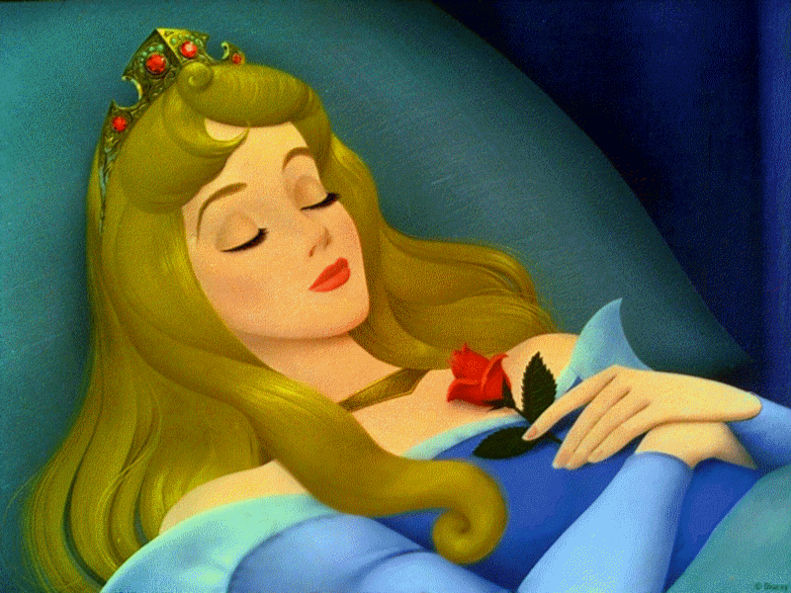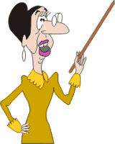

Pas si simple !!!

Le **passé simple**

Le passé simple est un temps du **passé**.

On l’utilise surtout à l’écrit pour exprimer une **action achevée** et limitée dans le temps : C’est le temps du récit.

Il existe 4 modèles de terminaisons.

* Les verbes du 1er groupe + aller

**-ai, -as, -a, -âmes, -âtes, -èrent.**

Exemple : ………………… ……………………

……………………... ……………………

………………………. ……………………

* Les verbes du 2ème groupe et certain du 3ème

**-is, -is, -it, -îmes, -îtes, -irent.**

Exemple : ………………… ……………………

……………………... ……………………

………………………. ……………………

* Des verbes du 3ème groupe

**-us, -us, -ut, ûmes, -ûtes, -urent.**

Exemple : ………………… ……………………

……………………... ……………………

………………………. ……………………

* Des verbes du 3ème groupe

**-ins, -ins, -int, înmes, -întes, -inrent.**

Exemple : ………………… ……………………

……………………... ……………………

………………………. ……………………

C…

CM1

Le présent de **l’impératif**

L’impératif **est un mode**. Il sert à exprimer un ordre, un conseil, une interdiction, une demande polie.

Le conseil, l’ordre, ne peuvent se donner qu’à des personnes à qui l’on s’adresse. L’impératif présent ne se conjugue qu’à **3 personnes.**

- 2ème personne du singulier (celui à qui on s’adresse) : avanc**e**.

- 1ère personne du pluriel (ceux avec qui nous sommes) : avanç**ons** .

- 2ème personne du pluriel (ceux à qui on s’adresse) : avanc**ez.**

La personne est marquée par la terminaison du verbe,

**il n’y a pas de pronom sujet !!!**

Attention : Pour faciliter la prononciation, les verbes du 1er groupe et ceux du 3ème groupe dont la deuxième personne est en **–e**, ainsi que le verbe **aller**, prennent un **–s** lorsqu’ils sont suivis de **en** et **y.**

*Exemples* : Rang**e** tes livres. **mais** : - Cette étagère est vide, range**s**-y tes livres.

Cueill**e** ces pommes. **mais** : **-** Ces pommes sont belles, cueille**s-en.**

**Va** à la piscine ! **mais** : - La piscine est ouverte, **vas**-y !

Ex. Le verbe chanter.

C…

CM1



Temps simples / temps composés

Quand le verbe est conjugué à un temps simple, il n’est formé que d’un seul mot : le **radical** du verbe et la **terminaison**. ………………………………………………

……………………………………………………………………

Quand le verbe est conjugué à un temps composé, il est formé de deux mots : **L’auxiliaire** être ou avoir + le **participe passé**. ………………………………………………

……………………………………………………………………

A l’indicatif, il existe 4 temps simples et 4 temps composés correspondants.

Le présent ……………… 🡪 ………………………………………….

L’imparfait ……………… 🡪 …………………………………………….

Le passé simple ……….. 🡪 …………………………………………..

Le futur simple ……….. 🡪 ………………………………………….

C…

CM1

Attention : Ne pas confondre le participe passé d’un **verbe** à un temps composé et un participe passé employé comme **adjectif qualificatif** !

Ex : Elle a décoré le salon

Ex :Le salon est bien **décoré**.

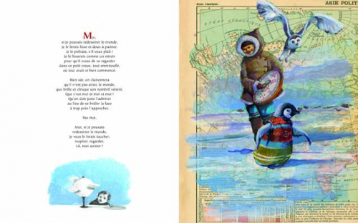

C…

CM2

C…

CM2

Le présent du **conditionnel**

Le présent du **conditionnel** peut exprimer un souhait, une condition ou une supposition. Dans un texte au passé, il indique qu’un événement se situe après les événements écrits au passé simple ou à l’imparfait.

**Ex :**  Garice **pensait** qu’il **retrouverait** Titouan à l’école demain.

………….………………………………………………

Moi, si je **pouvais** redessiner le monde, **j’écrirais** sur chacun de ses pétales.

……………………………………………………………………

Les terminaisons du présent du conditionnel sont les mêmes pour tous les verbes, **-r + les terminaisons de l’imparfait**. . ……………………………………………………………………

……………………………………………………………………

Pour les verbes du 1er et du 2ème groupe, comme pour le futur, on conserve le **–e** ou le **–i** de la première personne du présent entre le radical et la terminaison. *Je crierais, je gravirais* ……

Le **futur antérieur**

Le futur antérieur de l'indicatif est un **temps composé**.  
  
Il sert à indiquer une action qui se déroule avant l'action exprimée par le verbe au futur simple.

Quand tu **auras terminé** ton travail, tu sortiras en récréation.  
Le futur antérieur est formé :  
- de l'auxiliaire **avoir** ou **être** conjugué au **futur simple,**  
 et du **participe passé** du verbe conjugué.

Nous aurons pris, ils auront fait, elle sera partie.

……………………………………………………………………………………………………

……………………………………………………………………………………………………  
  
**Attention**, lorsque le verbe est conjugué avec l'auxiliaire être, il faut accorder le participe passé avec le sujet.

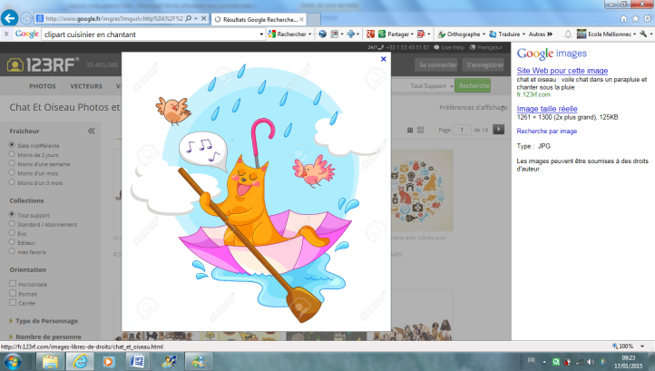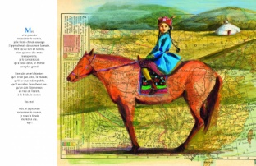

C……

CM2

Les **participes**

* Passé
* présent

Le participe est une forme du verbe.

* Le **participe présent** se termine toujours par –**ant** :

………………………………………………………………………………………………..

Pour les verbes du 2ème groupe, on ajoute –**iss**

…………………………………………………………………………………………………

Le participe présent est toujours **INVARIABLE** !

* Le **participe passé** se termine par **–é**, **-i**, **-u**, **-s** ou **–t** selon les verbes et les groupes.

………………………………………………………………………………………..

Avec l’auxiliaire ***être***, le participe passé **s’accorde** en genre et en nombre avec le sujet du verbe :

……………………………………………………………………………………………………….

Avec l’auxiliaire ***avoir***, le participe passé **ne s’accorde jamais** avec le sujet.

…………………………………………………………………………………………………....

Le **plus-que-parfait**

Le plus-que-parfait de l'indicatif est un **temps composé**.  
  
Il sert à exprimer un événement achevé dans le passé et qui s’est en général déroulé avant d’autres événements du récit.

Ses amis **étaient** déjà  **arrivés** quand il se gara.

Il **avait** **vu**.

Le plus-que-parfait est formé :  
- de l'auxiliaire **avoir** ou **être** conjugué à **l’imparfait,**  
 et du **participe passé** du verbe conjugué.

………………………………………………………………………………………………..

……………………………………………………………………………………………………

**Attention**, lorsque le verbe est conjugué avec l'auxiliaire être, il faut accorder le participe passé avec le sujet.

C…

CM2